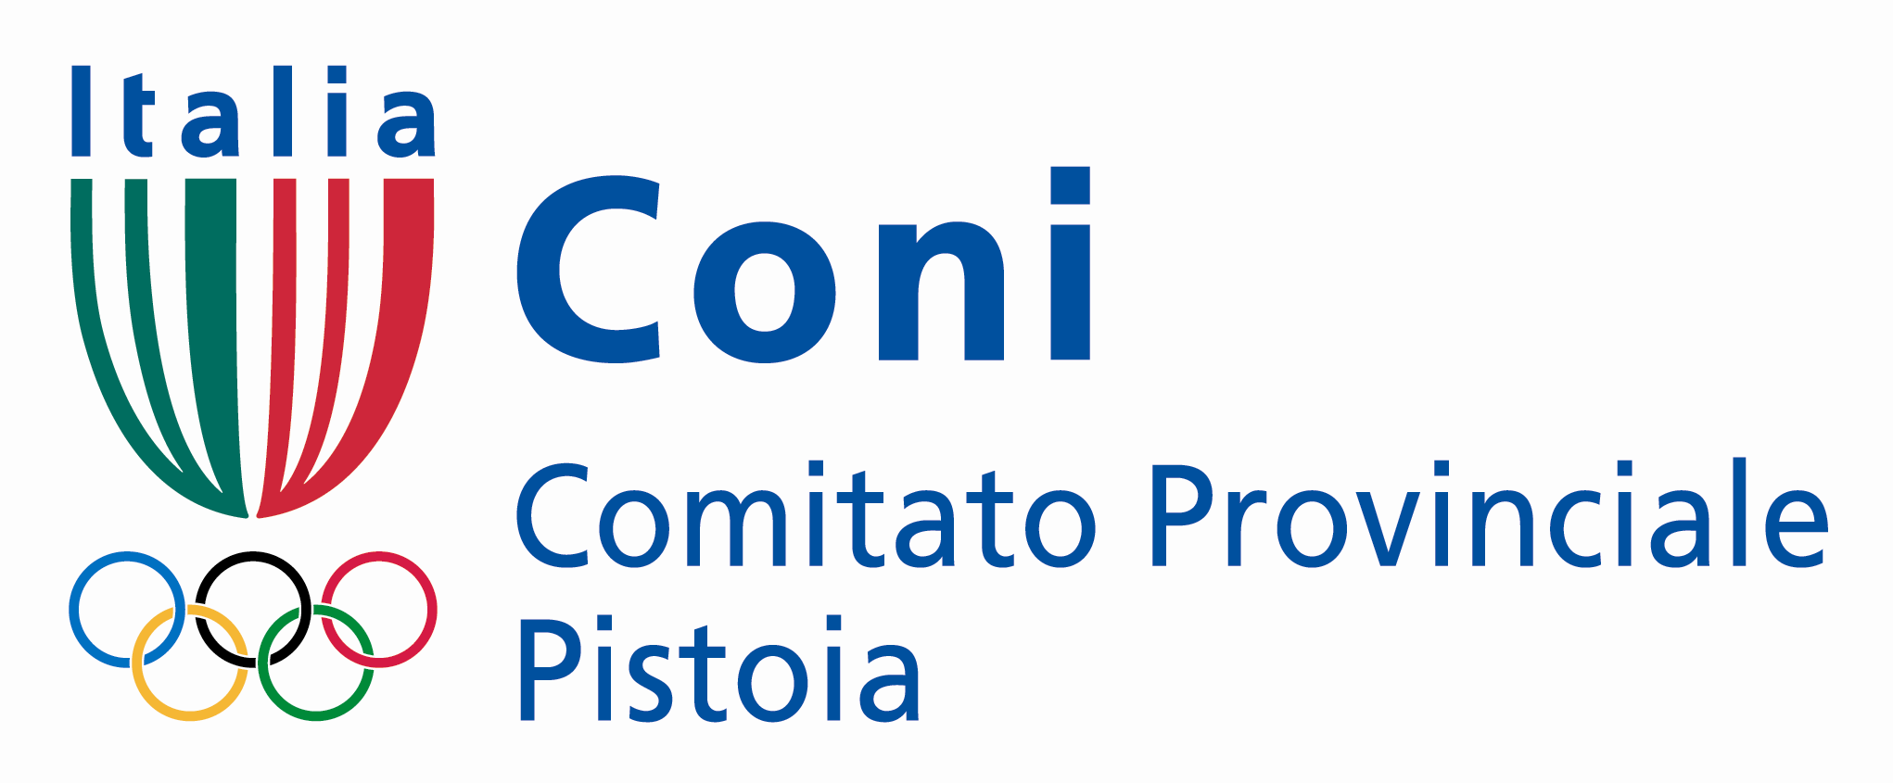

PROGRAMMA
CORSO DI FORMAZIONE PER
EDUCATORI SPORTIVI DI 1° LIVELLO

CALENDARIO

24/9 ORE 9 :00 DOCENTE A. ZABARONI
Lo sviluppo delle capacità senso-percettive e gli schemi motori di base.

29/9 ORE 20:30 DOCENTI C. CAMONI – M. TASI
Attività motoria nella scuola primaria.
Il P.O.F. e l’attività di promozione sportiva nella scuola

5/10 ORE 20:30 DOCENTE S. TEGLIA
Il significato del gioco nello sviluppo della personalità del bambino.

8/10 ORE 9:00 DOCENTE A. ZABARONI
Le capacità coordinative e condizionali.
Programmazione delle attività motorie nella scuola primaria.

Le lezioni verranno svolte nel Salone del Coni – Via Panciatichi 11 Pistoia.
Ai partecipanti sarà consegnato un attestato di partecipazione al termine del Corso.

